2014年寒假教职工旅游行程安排

美国东西海岸10天
天数 | 日程安排 | 餐 | 酒店
第一天 | 北京/纽约  参考航班：  北京出发，乘坐航班飞往纽约，入住新泽西酒店休息。 |  | 纽约
第二天 | 纽约  早餐后，乘车前往纽约曼哈顿，乘船观赏自由女神像（不上岛）；联合国总部大厦（入内一层，入内参观视联合国大厦开放情况而定）；华尔街、纽约证券交易所、第五大道；洛克菲勒中心、百老汇大街。  前往景点：华尔街与自由女神（乘船环岛游，不上岛）  行程距离：约100公里；行驶时间：约1小时；活动时间：约1小时30分钟；  前往景点：华尔街  华尔街(WallStreet)差不多已成了纽约金融区的同义语，而实际上金融区的范围还要延伸到华尔街以外的地方。虽然如此，人们谈到世界金融中心的时候，还是常拿华尔街作答。在这里，呈现出的是极其繁忙的生活节奏和紧张的工作氛围。  前往景点：自由女神（乘船环岛游，不上岛）  人们熟悉的自由女神像(Statue of Liberty)，正式名称是“自由照耀世界之神”，它是美国国家的纪念碑。今天，它更加深入人心，成为全世界民主自由的象征。雕像高约46米，垫座约27米，腰围约10米，而女神那未露笑容的嘴约1米宽。  前往景点：联合国总部（入内）与洛克菲勒中心（外观）与第五大道  行程距离：约10公里；行驶时间：约20分钟；活动时间：约1小时；  前往景点：联合国总部（入内）  著名的联合国大厦(TheUnitedNations)，550英尺(约167.64米)高，由一组建筑师花了六年时间设计完成。会议大楼里有安全理事会会议厅、经济及社会理事会和托管理事会会议厅。  前往景点：洛克菲勒中心（外观）  洛克菲勒中心(RockefellerCenter)是一个包括十九幢大楼、占地二十二英亩(89029.6平方米)的建筑群。全国电视节目播送基地大都在这儿，国际许多公司的总部也设在这儿。  前往景点：第五大道  活动时间：约1小时；  闻名全球的纽约第五大道过去一年的租金上涨38%，以年租金每平方米7.4万元人民币名列第一，成为全球最贵的购物街。尽管如此，还是有很多名牌企业设法把自己的分店开到这条纽约市最繁华的街道，向股东和潜在投资者展示着自己的实力。 | 早  午 | 纽约
第三天 | 纽约-华盛顿  早餐后乘车前往华盛顿。抵达后外观林肯纪念堂、国会大厦、白宫、杰斐逊纪念堂、远眺华盛顿纪念碑。  前往景点：白宫  白宫是美国总统府，坐落在华盛顿市中心的宾夕法尼亚大街，与高耸的华盛顿纪念碑相望，因其外墙为白色砂岩石，故而得名。白宫的基址是美国开国元勋、第一任总统乔治华盛顿选定的，始建于1792年，1800年基本完工，设计者是著名的美籍爱尔兰人建筑师詹姆斯霍本。但当时并不称白宫，“白宫”是1902年罗斯福总统正式命名的。  前往景点：国会大厦  美国国会的办公大楼，建在一处高28米的国会山上。1793年华盛顿亲自为大厦奠基，南北战争爆发后，有人提议停建该大厦，林肯总统却坚持把大圆顶造好。现在，国会大厦的这个圆顶已经成为电视中美国政治新闻报道的最佳背景，圆顶内部是一个可容纳二三千人的金碧辉煌的大厅。  前往景点：林肯纪念堂  林肯纪念堂是一座仿古希腊巴特农神庙式的古典建筑，东西长118英尺，南北宽188英尺，高80英尺，36根古朴的白色大理石圆柱支撑着纪念堂。  前往景点：托马斯·杰斐逊纪念堂  为纪念美国第三任总统托马斯·杰弗逊而建，1938年在罗斯福主持下开工，至1943年落成。纪念馆按杰斐逊喜爱的罗马万神殿式圆顶建筑风格设计，是一座高96英尺的白色大理石建筑。  前往景点：华盛顿纪念碑（远眺）  华盛顿纪念碑是为纪念美国首任总统乔治·华盛顿而建造的，全高169米。华盛顿纪念碑约50米以上部分的白色大理石石色略深于下方，是两段相隔22年的建造过程留下的痕迹。它位于华盛顿市中心，在国会大厦、林肯纪念堂的轴线上，是一座大理石方尖碑，高169米，其内墙镶嵌着188块由私人、团体及全球各地捐赠的纪念石。 | 早  中  晚 | 华盛顿
第四天 | 华盛顿/旧金山（如遇早航班则无早餐）  参考航班：  乘坐内陆航班转机飞往西海岸最秀丽的城市-旧金山。抵达后外观威严肃穆的【市政厅】、远观被视为旧金山象征的【金门大桥】，金门大桥不仅是旧金山的地标，在建桥史上也享有首屈一指的声誉。游览富有意大利风情的时尚渔港【渔人码头】，这里充满了海洋气息，码头边有很多摊子贩卖海鲜，是旧金山品尝海鲜的首选地点。  前往景点：旧金山市政厅 与 金门大桥与 渔人码头  前往景点：旧金山市政厅  旧金山市政厅堪称是美国西海岸的白宫，这可不仅仅因为它重要的政治地位，还因为它自身建筑的华丽。旧金山市政厅仿造梵蒂冈的圣彼得大教堂而建，金顶设计又是借鉴巴黎荣军院而造，据说动用了1吨的黄金修饰，金顶的高度更是高过美国国会大楼。  前往景点：金门大桥  每当人们越过太平洋进入北美大陆的旧金山时，首先映人眼帘的便是一座飞架于海湾之上的巨型吊桥，这就是闻名遐迩的金门大桥。金门大桥(Golden Gate Bridge)是1937年开通的，全长约2.7千米，桥两端有两座高达227米的塔，是世界上最大的单孔吊桥之一，被视为旧金山的象征。  前往景点：渔人码头  到了旧金山，选一个阳光明媚的天气，一定要去渔人码头走走看看。这里是旧金山的象征之一，原本是意大利的渔民聚集的港口，由于收获量少了，渐渐的就变成了热闹的观光景点。 | 早  晚 | 旧金山
第五天 | 旧金山-拉斯维加斯  早餐后旧金山乘车赴拉斯维加斯。 | 早  中  晚 | 拉斯维加斯
第六天 | 拉斯维加斯  早餐后拉斯维加斯自由活动。可自费选择大峡谷--科罗拉多大峡谷位于美国亚利桑那州西北部的凯巴布高原上，是地球上最为壮丽的景色之一。科罗拉多河在科罗拉多高原上共切割出19条主要峡谷，总面积2724.7平方公里，其中最深、最宽、最长的一个就是科罗拉多大峡谷。它全长446公里，是世界上最长的峡谷之一。峡谷顶宽6至28公里，最深处1800米。谷底水面不足 1000米宽，夏季冰雪融水，水深增至18米。山石多为红色。 | 早 | 拉斯维加斯
第七天 | 拉斯维加斯-洛杉矶  早餐后赴洛杉矶。途经巴斯通购物，其中世界名牌林立，您可以购买到全美最便宜的美国品牌Coach的包包，尽享折扣购物的乐趣。抵达洛杉矶后您可以在好莱坞的【星光大道】以及【中国戏院】门前，和诸多明星在此留下的手印足印合影。  前往景点：星光大道  星光大道在1960年放置的第一颗星是为了乔安·伍德沃德。星光大道上已有近2300个明星在上面留下签名和手印，而且这个数字还在以每月一至两名的速度递增，这里的每颗星都表达了对电影，广播，电视，话剧行业作出贡献的两千多名艺术家的敬意。  前往景点：中国剧院  中国戏院建立于1927年，戏院高27.5米，由两根珊瑚红色的巨柱挑起铜顶。戏院门前守侯着两只巨型石狮。这里是许多传奇影片的首演场地。前院中的水泥地面上保留着好莱坞历代影星们手印、脚印。 | 早  中  晚 | 洛杉矶
第八天 | 洛杉矶-圣地亚哥-洛杉矶  早餐后乘车前往紧邻墨西哥与美国边界的海滨城市圣地亚哥，抵达后市区观光：美国太平洋舰队所在地圣地亚哥港口，在此眺望航空母舰及巡洋舰等；位于市中心北区的巴尔波亚公园（Balboa Park )；科罗那多大桥；可自费蒂华纳美墨边境游（赠送午餐）。游览结束后返回洛杉矶。  前往景点：圣地亚哥巴尔波亚公园与圣地亚哥老城与圣地亚哥港  行程距离：约15公里；行驶时间：约30分钟；活动时间：约2小时；  前往景点：圣地亚哥巴尔波亚公园  巴尔波亚公园有“美国最大城市文化公园”之称，园内装饰华美的西班牙殖民复兴风格（Spanish Colonial Revival style）建筑和高雅开阔的庭院，似乎将时光凝固在百年前。公园还汇集了六个露天或者室内演艺场所，八个风格各异的花园。  前往景点：圣地亚哥老城  坐落在圣地亚哥市中心的圣地亚哥老城是一个美丽而充满乐趣的历史古城，它是加州的诞生地，是西班牙早期殖民地，同时也是第一批欧洲人定居所。这里有150多个商店，屡获殊荣的餐厅，18个博物馆和历史遗迹。另外，还有免费现场表演，专业剧场，工匠，画廊和商店都在步行距离之内。  前往景点：圣地亚哥港  圣地亚哥港是美国非常重要的军港，坐落于阳光充沛的加利福尼亚州的圣地亚哥市。这是太平洋舰队的最大军港，很多海军部队都驻扎在此。  乘车返回洛杉矶  行程距离：约200公里；行驶时间：约2小时； | 早  中  晚 | 洛杉矶
第九天 | 洛杉矶/北京  参考航班：乘机返京 | 早
第十天 | 北京  到达北京
报价：17800元/人 20人成团 1月18日发团
注：此行程航班为参考航班，最终航班以出团航班为准！

报价包含：
- 全程机票及相关燃油附加税；
- 全程三星级酒店双人标准间；
- 全程旅游观光车及中文导游服务；
- 酒店内或酒店外早餐（拉斯维加斯早餐为送至房间内）；午晚餐（团队餐，自助或桌餐，桌餐为五至六菜一汤）；
- 行程中所列景点，自费项目不含；
- 美国签证费；
- 旅游意外伤害险；
8、小费。
报价不含：
- 护照费；
- 洗衣、理发、电话、饮料、烟酒、付费电视、行李搬运等私人费用；
- 出入境的行李海关课税，行李的托运费、行李超重费、管理费等；
- 行程中未提到的其它费用：如特殊门、游船（轮）、缆车、地铁票等费用；
- 公务活动及专业翻译费；
- 超时费（根据美国法律规定，司机和导游的工作时间为每天10小时，超出部分需客人付超时费，请在境外现付司机或导游）；
- 自费项目及私人费用（洗衣、电话、传真、收费电视、宵夜、酒水、邮寄、行李搬运、夜间活动等）；
- 单间差；
10、因不可抗拒的客观原因和非我公司原因（如天灾、战争、罢工等）或航空公司航班延误或取消、领馆签证延误、报名人数不足等特殊情况，我公司有权取消或变更行程，一切超出费用（如在外延期签证费、住、食及交通费、国家航空运价调整等）我公司有权追加差价。

备 注：
- 此行程为旅游合同不可分割之部分，旅行社将严格按照行程执行。
- 在不减少任何景点的前提下，导游可根据境外情况做顺序之调整，该调整不被视为违约。
- 当发生不可抗力、危及旅游者人身、财产安全，或者非旅行社责任造成的意外情形导致的景点、交通、住宿地点的临时变动、修改或更换，以及旅行社不得不调整或者变更旅游合同其他约定时,本公司会在事前向旅游者做出说明；确因客观情况无法在事前说明的，亦会在事后做出说明。
- 因不可抗拒的客观原因（如天灾、战争、罢工等）和旅行社人为不可控因素（包含但不仅限于以下：如航空公司航班延误或取消、交通堵塞、个别客人因突发事故或疾病、人身伤害、客人滞留、财产损失、物品遗失等影响行程、领馆签证延误等）导致的一切超出费用（如在外延期签证费、食、宿及交通费、国家航空运价调整等）游客应将增加费用交付旅行社。
- 12岁以上儿童必须占床，12岁以下小孩可选择是否占床，如不占床，请在报名时说明，具体费用根据所报团队情况而定；若一个大人带一个12岁以下儿童参团，建议住在一个标间，以免给其他游客休息造成不便。
- 客人参加旅游团，如取消用餐、酒店住宿、景点参观、旅游用车等，费用恕不退还；
- 酒店位置：北美城市地广人稀，很多市区酒店周围并无繁华的街道和社区；大部分城市即使在市中心，晚19-20点后商业区亦停止营业，并非像中国城市一样晚间热闹；
- 酒店：美国酒店无类似于中国酒店的星级评定制度，我方提供的酒店星级是相当于国内该星级的酒店标准，且入住时间为下午15点之后，退房时间是中午12点之前，团组需按酒店规则执行；
- 导游可根据团队在境外旅游目的地的实际情况，在不减少参观景点的前提下调整景点参观先后顺序；
- 退票处理：团队机票一旦出票，费用不可退还；
备注：游客在境外期间因个人原因临时自愿放弃游览，中途擅自离团、退团，费用均不退还。
我社处理游客意见，以游客交回的《团队质量反馈表》为依据，请您秉着公平、公正、实事求是的原则填写《团队质量反馈表》

美国报名表（DS-160新表格）
注意：1.请在空格内用正楷填写；内容一定要真实和完整, 这是能否给予签证的最重要的依据。
2.申请人的出境记录要完整填写，包括因私和因公出国，拿到签证未去的也需要写出。
3.特别是申请过美国签证的或被拒签者，请认真填写，确保表格信息的完整与正确。
4.所有涉及到日期的请精确到年月日，如不记得请注明。

1.姓名: |  | 姓名拼音: |  |  |  | 3.性别:
2.曾用名: |  | 曾用名拼音: |  |  |  | 3.性别:
4. 婚姻状况 □已婚 □单身（未婚） □丧偶 □离异 □分居
备注：若离异或分居或过世也需填写此项，配偶姓名、出生日期、出生城市，结婚日期、离婚日期、离婚原因。
配偶姓名： 配偶出生日期：日月年 配偶出生城市： 市
结婚日期： 年 月 日 离婚日期： 年 月 日 离婚原因：
5. 出生日期 ： 年 月 日 | 6.出生地点 ： 省 市
6.国籍（是否拥有过除本国籍之外的国籍） |  |  |  |  | 7. 身份证号码：
8.家庭住址(国家/省/市/县/街道/单元/室）（请填写常住地址，有暂住证的请填写暂住上的住址）
住址： 邮政编码:
9.住宅电话：- 住宅传真：- 移动电话:
工作电话：- 工作传真：- Email:
10. 护照号码： |  |  | 11. 护照本编号（若是中国护照无需填写此项）：
12. 护照签发国家/机关： |  |  | 13．护照签发地： 省 市
14.护照签发日期：日月年 护照有效期至：日月年
15. 您的护照是否曾遗失或者被盗？ □是 □否
若回答是，请填写遗失或被盗护照的护照号（若记不清请注明）：
16.访美目的： □B1.商务 □B2.旅游 □B1/B2.商务及旅游 □其他：
17.计划到美日期：年月日 计划在美停留多长时间：
在美停留期间地址：
和你同行的人员名字及和你的关系：
18.此行费用由谁负担 □自己 □公司/组织
请提供该公司/组织的名称： 电话： 与您的关系：
□其他人 请提供该人的姓名 电话： 与您的关系：
19.您是否去过美国？ □是 □否 (若去过多次美国，请填写最近5次赴美纪录。请精确到“日”，若记不清请注明）
具体时间：年月日 停留天数： 年月日 停留天数：
年月日 停留天数： 年月日 停留天数：
年月日 停留天数：
20.您是否曾获得过美国签证： □是 □否（年份请精确到“日”，若记不清请注明）
若回答是，请填写：何时：年月日 何地：(请填写获得签证的城市)
签证号码：(护照内美国签证页上的红色8位数，若知道)
哪种签证：□B1.商务 □B2.旅游 □B1/B2.商务及旅游 □其他：
您是否在美国领馆留过十指指纹：□ 是 □ 否
您的美国签证是否被注销或者撤销过：□是 请说明情况： □否
21.您是否曾经被拒签，被拒绝入境美国或者在入境时被撤销您的入境申请：□是 □否
若回答是，请您填写被拒签过的经历：何时:年月日 何地:(请填写城市)
哪种签证： □B1.商务 □B2.旅游 □B1/B2.商务及旅游 □其他：
拒签原因：
22．美国联系方信息：（若有详细信息，请填写英文,若无联系人可填写入住酒店信息;团组旅行由旅行社填写）
联系人姓名： 联系人电话： 联系人Email：
联系人所属单位名称（若有）：
联系人在美详细地址：
23.父亲的姓名：  年月日：年月日  是否在美国：□是 □否  婚姻关系：□丧偶 □离异 □分居 |  |  |  | 24.母亲的姓名：  出生年月日：年 月日  是否在美国：□是 □否  婚姻关系：□丧偶 □离异 □分居
25.您在美国是否有直系或旁系亲属，除了父母（若有，请提供其姓名、与您的关系及在美身份）： □是 □否
姓名： 与您的关系：□配偶 □未婚夫/妻 □子女 □兄弟姐妹
其在美身份：□美国合法永久居民（有绿卡） □美国公民 □在美访问 □学习 □工作
26.目前就读学校或者就职单位信息（需同“在校证明”或“在职证明”，或者与名片内容相一致）：
学校名称或单位名称（请写正式全称）：
若有固定英文翻译，也请填写：
地址（包括国家、省、市、街道、邮编等）
若有固定英文翻译，也请一并写上 ：
学校或单位电话：- 学校或单位传真：-
现任工作所属行业：□农业 □艺术或表演 □商业 □通信 □计算机科学 □厨艺及食品服务业
□教育 □工程 □政府 □家务 □法律□医学及健康 □军事
□自然科学 □物理科学□研究 □宗教□学生□退休 □无业 □其他
若选择无业或其他，请详细说明：
本公司所属行业:
现任工作职位：
请简述您的工作职责（请务必填写，学生不需填）：

27.您的月薪情况（若能提供税单，请填写）：人民币 元
28.除现任就职单位工作外，请提供过去您的就业细节（若已退休，请提供退休前的就业细节;请务必填写）：
单位名称： 单位地址：
单位电话：- 当时职位：
主管姓名： 雇佣的起止日期： 年月日至年月日
请简述您的工作职责（请务必填写）：

单位名称： 单位地址：
单位电话：- 当时职位：
主管姓名： 雇佣的起止日期： 年月日至年月日
请简述您的工作职责（请务必填写）：

单位名称： 单位地址：
单位电话：- 当时职位：
主管姓名： 雇佣的起止日期： 年月日至年月日
请简述您的工作职责（请务必填写）：

29.您就读过和在读学校信息（除小学不填写外,按时间倒序写）
日期 |  | 申请人就读学校名称及地址、电话（有英文请注明） |  | 所学专业
从 | 到 |  |  | 所学专业
 |  | 名称：
 |  | 地址： | 电话：-
 |  | 名称：
 |  | 地址： | 电话：-
 |  | 名称：
 |  | 地址： | 电话：-

30.您所会的语言种类（是否会）：
31.您在最近五年内的出国记录（“港澳台”不算，只需国家名称）：
32.您是否属于或曾属于任何一个专业的，社会的或慈善机构？并为其工作过或为其做过贡献？ □是 □否
若回答是，请提供该机构名称。 机构名称：
33.您是否有特殊技能或者接受过特殊训练，例如有关于枪械、炸药、核装置、生物或化学方面的经验？□是 □否
若回答是，请对此进行说明。

34.您是否参过军： □是 □否
若回答是，请列出服役的国家、军种、军衔、军事特长以及服役日期。（请如实填写）

35.您是否曾经服务或者参与于准军事单位、治安团体、造反组织、游击队或者暴动组织，或者曾经是其中的一员？
□是 □否
若回答是，请对此进行说明。
36.社会安全及背景
注：提供以下安全和背景资料。对所有需要解释的问题提供完整，准确的信息。法律规定的不准进入美国的人群将有可能被拒签（提前获得豁免的除外）。以下的任何一条适用于您吗？肯定的回答并不一定意味着拒签，但如果您的答案是肯定的，您可能需要亲自向领事官员解释。
1.在美国期间您会从事间谍活动，蓄意破坏，违反出口管制规定或其他任何非法活动么？ □是 □否
2.在美国期间您会从事恐怖活动或者您曾经从事过恐怖活动么？ □是 □否
3.您是否曾经或意愿为恐怖分子或恐怖组织提供经济方面的帮助或支持？ □是 □否
4.您是否是恐怖组织的成员或代表？ □是 □否
5.您是否曾命令，煽动，实施，协助或以其他方式参与种族灭绝？ □是 □否
6. 您是否曾经命令，煽动，协助或参与过实施酷刑？ □是 □否
7.您是否曾经实施，命令，煽动，帮助，或以其他方式参与法外处决，政治谋杀或其他暴力行为？ □是 □否
8.您是否曾经作为政府官员时，负责或直接实施过严重的侵犯宗教自由行动？ □是 □否
9.您是否曾经因为任何犯罪被逮捕，即使后来被赦免？ □是 □否
10.您是否曾经违反或阴谋违反有关管制物品的法律？ □是 □否
11.您是否来美国从事卖淫或不道德的商业行为？您在过去10年是否从事过卖淫或诱惑妇女卖淫活动？ □是 □否
12.您是否曾经参与过或准备从事洗钱行为？ □是 □否
13.安全和背景：违反移民法的信息:您是否曾经试图获取或协助他人获得签证，进入美国，或通过任何其他欺诈手段或故意虚报或其他非法手段从美国移民中受益？ □是 □否

37.你之前是否在网上填写过美国报名表DS-160？ □是 □否
如果回答是，请提供以前填过报名表的编号和密码。
申请表编号： 密码：

美国签证所需资料
团员必须提供以下真实资料：
- 申请人详实填写的“美加成人报名表”，必须填写每一项（由我公司提供）。
- 有效因私护照（有效期必须超过回程日期6个月），护照末页需本人签名。
- 照片：美国需提供51X51毫米3个月之内近期彩色免冠照片2张（要求背景须为白色，且露出耳朵，睁开双眼，表情自然中性，无笑容），并在背后签字。同时提供此照片的电子版(文件格式为JPEG的，文件大小：小于等于240千字节)。此照片电子版必须在进使馆面签前2-7个工作日提供。否则无法在线填写DS160表格。
- 申请人身份证复印件一份。
- 申请人所在单位出具的在职及收入证明原件，并加盖公章（见样本）；或提供申请人单位正规抬头空白信纸4张、加盖公章及负责人签名（内容由我公司统一打印)。
- 申请人所在单位的营业执照（或组织机构代码证）复印件并加盖单位公章（无独立营业执照或组织机构代码证的单位，请提供主管单位的证明）。
- 申请人工作名片2张。
- 申请人结婚证复印件。
- 申请人所在户口簿所有页复印件（如果夫妻二人及未婚子女不在同一户口上，需提供二人户口本原件）。
- 申请人的资产证明（包含存折、存单、房产、车产、有价证券、国债等）复印件。
美国使馆用：
- 申请人提供存折或是存单，金额至少10 万元人民币，活期存折开户日期最好是一年之前，定存的存单最好是6个月之前开户。
- 申请人提供不动产（如房产、车产等），其中房产请尽量提供现住房（或是最大平米住宅用房）房产证复印件。
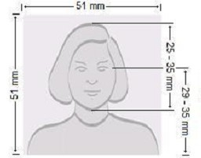
敬请留意：以上所需的复印件资料请保证资料的清晰、完整，所有复印件均需A4纸张复印！！
美国签证照片要求：

巴厘岛4晚6天(★进入、▲外观、●车经)
郑重承诺：无购物、无自费、含小费
第一天：北京雅加达巴厘岛参考航班：1. GA8910630-1255GA426 1545-1850
2.SQ805 0845/1525 SQ946 1625/1910
学校乘专车赴机场，乘坐鹰航航班飞往素有“梦幻艺术之岛”－－巴厘岛。巴厘岛是世界上最漂亮而有特色的观光胜地之一，凭借着其得天独厚的自然景观、古老的文明与独特的地方民俗艺术、绝美的海滩、精致的手工艺术、曼妙的音乐舞蹈，这里几乎是一个人间的香格里拉。我们乘坐航班抵达这个人间天堂，导游以及司机用他们热情的笑容将你迎入完全巴厘风情的度假酒店休息，走入度假酒店，便感受到了这个世外桃源的文化与休闲。抵达后入住酒店休息。
用餐：不含 |  | 住宿：巴厘岛海边度假村
第二天：巴厘岛-南湾-海龟岛-巴厘皇家传统风味餐-情人崖下午茶-咖喱鱼餐
早餐后，前往巴里岛最著名的水上活动集中区【★南湾】（游览时间约2.5小时）海阔蓝天及洁白柔细的海滩，体验碧海水蓝天追求感官司的刺激，倘徉在南洋风情之中，各种水上项目请贵宾根据天气情况身体状况：在确保安全的情况下自行安排：＄拖曳伞、＄水上摩托车、＄香蕉船、＄浮潜等。特别赠送搭乘玻璃底船前往【★海龟岛】，沿途海风徐徐，快哉此风，您可悠哉地喂食海中成群的各色热带鱼并观赏船底下瑰丽多彩的珊瑚礁群，抵达海龟岛后，您可自与大海龟、大蟒蛇、大蜥蜴拍照留念，更可以来一场惊心动魄、刺激悬疑的斗鸡大赛，小试一下手气。午餐享用巴厘岛皇家传统风味餐。午餐后，前往巴厘岛最南端，且流传着神话色彩的【★乌鲁瓦度情人崖】（游览时间约30分钟），喝个下午茶,您可以在此欣赏壮阔的海天一色美景，自然的鬼斧神工、磅礴气势展露无遗，崖高数十公尺的悬崖峭壁可高处眺望印度洋辽阔海景，开始酝酿属于巴厘岛特有悠闲假期。
用餐：早、中、晚餐 |  | 住宿：巴厘岛海边度假村
第三天：巴厘岛-乌布皇宫-传统市场-脏鸭餐-海神庙—海鲜烧烤BBQ大餐—香薰按摩
早餐后，前往参观乌布王朝在16世纪所建造的皇宫【▲乌布皇宫】，遗址内虽已无国王居住，但据说还有其皇族后裔深居其中，皇宫外观雄伟的石刻技术堪称一绝，内部装潢更是金碧辉煌令人赞叹不已。不可错过的【★乌布传统市场】（游览时间约1.5小时），这里有微微起伏的狭窄街道，温和潮湿的空气中浸润着浓浓艺术气息，可在乌布买到非常有当地风味的蜡染服饰、银饰、串珠等手工艺品，穿过任何一条小径，都可以看到景色如画的乡村田园景观。午餐享用特色脏鸭餐，散养的鸭子靠吃食稻田里的小虫为生,当地人称脏鸭。在当地特有的烹饪加工后,粘上特质酱料,十分的美味。前往闻名全球的【★海神庙】（游览时间约1小时）海中形似船只的巨岩上，耸立着巴厘岛六大寺庙之一，祭拜海之守护神的海神庙，搭配南洋夕照的热带夕阳海景，为巴厘岛代表性风景之一。参加【印尼式下午茶】(每人一果汁,巴厘岛特色点心,脚踏车/单车 ,传统服装拍照，学习传统舞蹈，沙滩排球,拔河,放风筝)，四十八米的室外游泳池及专供儿童戏水的水池。专属的私人沙滩，给您带来不一样的VIP享受，晚餐享用酒店海鲜烧烤大餐。之后充分体验巴厘岛的风情，安排享受【香薰SPA】（提示：12周岁以下儿童不能参加此项目），配合巴厘岛的古式按摩法，让精油渗入肌肤，给人带来最大的享受。
注：特别赠送项目～体验巴厘式精油按摩！（赠送项目不参加不能退款）
用餐：早、中、晚餐 |  | 住宿：巴厘岛海边度假村
第四天：巴厘岛（自由活动）
早餐后，全天自由活动。
用餐：早餐 |  | 住宿：巴厘岛海边度假村
第五天：巴厘岛-kuta海滩雅加达参考航班： 1.GA439 1610-1710 2.SQ947 2005/2240
早餐后，自由活动，11点钟退房，前往【★Kuta海滩】您可以在热闹的沙滩上充分体验巴厘海滩风情，自由拍照，享受阳光海滩。也可以在附近热闹的商业街，库塔广场采购到让人心动的商品，于约定时间集合，前往机场，抵达北京后乘专车赴学校，结束愉快的巴厘岛之行！
用餐：早餐 | 住宿：///
第六天：雅加达北京参考航班： 1. GA890 2055-0500+ 2. SQ800 0105/0710
早上抵达北京，结束愉快的巴厘岛之行！
用餐：/// |  |  | 住宿：飞机上
成人价格：6950元/人儿童（占床）同成人价格儿童（不占床）价格：6450元/人（12岁以下儿童）
出发日期：2月9日
行程特色：
★参考酒店：BALI RELAXING RESORT www.balirelaxing.com
★特别体验：香薰SPA，为您消除旅途疲劳；
★ 精心挑选：全程海滨国际4星级酒店（大厅提供免费无线网络），淡水泳池，酒店专属海滩（沙滩排球、足球等免费娱乐项目），悠享巴厘岛度假时光；
★亲情赠送：遮阳帽、车上矿泉水、下午茶、香薰SPA、皇家印尼风味餐、海鲜烧烤BBQ，玻璃底船-海龟岛；
（备注：赠送项目如不参加者，费用不退）
费用包含：
1.国际机票及税；
2.行程中注明级别的酒店；
3.行程中注明的用餐；
4.学校-机场往返接送，当地空调旅游大巴（自由活动除外）；
5.行程所列景点门票；
6.旅行社领队+导游服务（自由活动除外）；
7.离境税；
8.签证费；
9.小费；
10.旅行社责任险+旅游意外险；
费用不含：
1.个人办理护照费用；
2.单人房差；（全程1200RMB/人）
3.一切个人消费及不可抗力因素导致的额外费用；
4.客人自行选择自费项目费用、航空公司临时调整机票价及燃油附加费；
签证信息：
※半年以上有效期护照，照片页扫描件或复印件；
※签证办理时间：7个工作日；
出团注意事项：
1.机票：团队机票出票后不能退票、改票、签转、退税。
2.行程：行程一但确认机票出票后，不可更改、退票(否则会造成全部费用损失)。
3.房差：如出现单男或单女的情况，会尽量安排该客人与其他同性团友拼房，如未能拼房者，需支付单人房差。
4.取消：如因客人自身原因取消行程者，则扣除100%全数团费。
5.如遇航班、天气、交通等不可抗拒因素，我社保留最终解释权。
备注：参团途中自行脱团的，团费一概不退。如未随团按时返回的，我社保留追究该参团者法律责任的权利。以上行程为参考行程，我社保留因航班、交通、签证、政治、天气、自然灾害等不可抗力等原因而导致行程变化，而对出团日期、线路等做适当调整的权利。
斯里兰卡妙想自然悠闲假日之旅特色定制8天
行程特色:
- 机场鲜花接送
- 资深中文导游全程陪同
- 深入斯里兰卡文化金三角
- 入住高档山景及海边酒店度假村
- 享兰卡美食,品锡兰红茶
出发日期：1月22日12000 元/人

斯里兰卡是印度洋上的岛国，终年如夏，年平均气温28℃。各地年平均降水量1283-3321毫米不等，素有“印度洋上的珍珠”之称。
斯里兰卡宗教文化底蕴浓厚。全国人口约2087万人,僧伽罗族和泰米尔族占据92%，其余人口为摩尔族及其他民族。居民70%信奉佛教，16%信奉印度教，此外还有伊斯兰教和基督教。从中世纪起，这里就是世界上重要的商港之一，在世界上享有盛誉的兰卡宝石。
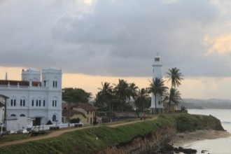
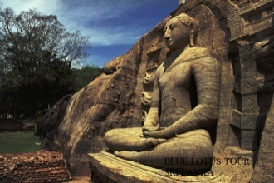
斯国以种植园经济为主，主要作物有茶叶、橡胶、椰子和稻米。主要矿藏有石墨、宝石、钛铁、锆石、云母等。渔业、林业和水力资源丰富。
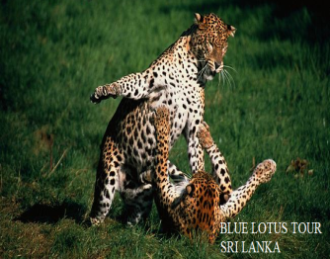
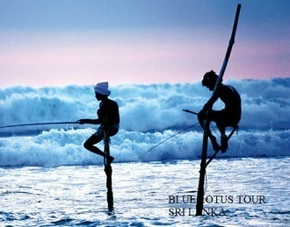
斯里兰卡拥有美丽的沙滩和纯净的海水，并云集了众多5星级渡假酒店。每家饭店都拥有自己的私家花园和游泳池，以及椰树、灌木为代表的典型热带国家的园林景观，且酒店价格十分优惠。游客可以选择入住一间花园式的小旅店，跨出房门就可踏入松软细白的海滩，海涛声在耳边阵阵回荡，时值落日，火红的晚霞与浩瀚的印度洋构成一幅壮丽的画卷。
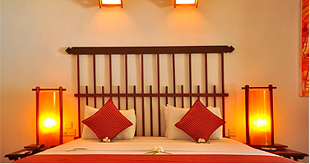
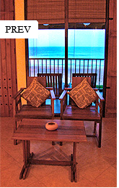
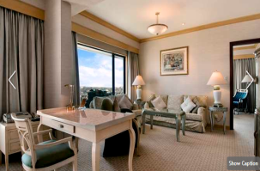
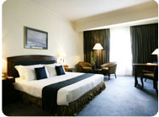
斯里兰卡更不乏新鲜刺激的水上运动，热气球；在森林中寻找珍禽异兽；奇特的水上火车，高跷渔夫；独特的香料，茶园……斯里兰卡无时无刻不在以其极大的热情向游客展示着它的神秘与魅力。

异国奇妙旅程-----8天6晚

①科伦坡→②平纳瓦拉（大象孤儿院）→西格利亚（狮子岩）→③丹布勒（石窟寺）→马特莱（香料园，蜡染厂）→④康提（佛牙寺，宝石博物馆，佩拉德尼亚皇家植物园）→⑤努瓦拉埃利耶（茶厂，德文郡瀑布，圣克莱尔瀑布）→⑥亚拉（亚拉国家公园）→⑦加勒（南部海滨，高跷渔夫）科伦坡（都市游览）→⑧出境

第一天
到达斯里兰卡首都城市科伦坡，由斯里兰卡合作旅行社专派工作人员接见游客，并安排游客入住要求预订的星级酒店休息，为即将拉开序幕的旅程做好准备。
参考航班：

第二天
早餐后，出发前往平纳瓦拉参观大象孤儿院，在附近特色参观品尝当地特色套餐和红茶，稍事休整后乘车到达西格利亚游览著名的狮子岩。晚餐后入住西格利亚特色酒店。

平纳瓦拉大象孤儿院--PINNAWALA ELEPHENT ORPHANAGE
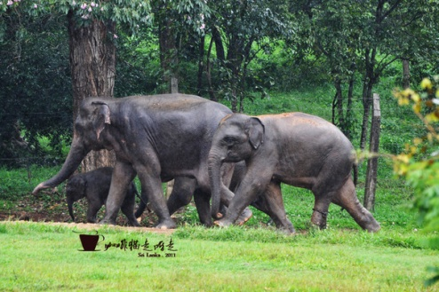
平纳瓦拉“大象孤儿院”位于科伦坡以东85公里处，是一个保护大象的场所，又是旅游胜地。斯里兰卡原始森林中到处可见被废弃的开采宝石的简易矿井，往往有一些小象掉进这些废井而被剥夺生命。为收容从宝石矿井中救出和其他因种种不测与母象失散了的幼象，政府野生动物保护局于1975年修建了这座世界上独一无二的“大象孤儿院”。

“大象孤儿院”占地5.6公顷，院内有大片椰树林和草地，院北有一条宽阔的河流，是幼象玩乐的场所。在管理人员的细心照料下，幼象每天按时睡觉、进食、散步、游戏。随着收容者的增多，这里成为幼象的乐园。据统计，幼象最多时曾达到90头。人们对众多幼象聚居在一起，特别感到新奇，每年有大批游客来此观赏。管理人员还选择部分幼象加以训练，使它们懂得20多句简单的语言，驯象人每天用这些语言发号施令，指挥它们进行各种活动，在游客面前表演精彩多样的节目。
第三天
早餐后乘车前往丹布勒参观著名的石窟寺，继而前往马特莱参观香料园，蜡染厂，体会斯里兰卡特有的民俗产业。参观后前往康提，品尝当地美食后入住预订的特色星级酒店休息。

丹布勒石窟寺---DAMBULLA CAVE TEMPLE
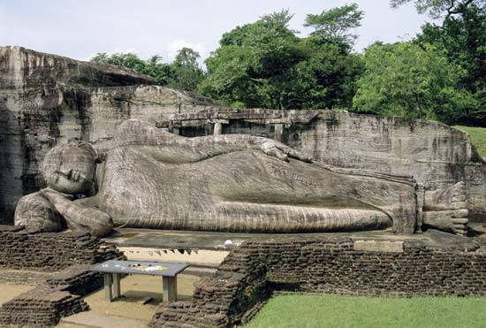
丹布勒石窟寺始建于一、二世纪期间，位于丹布拉市南部的一座巨石山上，丹布勒石窟寺迄今已有两千多年历史了，以其精美的壁画和石刻雕像千百年来吸引着朝圣者的注视。
丹布勒石窟寺由五个石洞组成，是斯里兰卡众多石窟寺中规模最为壮观庄严的，其历史以波罗密语记载于第一窟的入口处。
第一窟内有一尊14米的卧佛，佛陀的弟子阿难尊者站立在佛陀的脚边。佛陀头顶有一尊毗湿奴像。相传这些洞窟便是这位印度教中重要的天神以其法力变化而成的。因此，第一窟也称为“天王窟”。
第二窟是五个石窟中最大的，窟内除了有十六尊站立佛像和四十尊佛陀坐像，还有两尊印度神Vishnu和Saman以及两尊国王像。印度神的出现是因为12世纪时印度教开始传入斯里兰卡。两位国王分别为一世纪前来朝圣的Vattagamani国王和十二世纪为石窟寺内五十尊塑像贴金修饰的Nissanka Malla国王。因此第二窟也称“大王窟”。窟内还有一座佛塔。令访者啧啧称奇的是洞内有一水源沿着石洞缝隙顶往上流，日夜不停地滴着水，神奇的是至今人们无法解释水从何来，因此信徒认为这是神水。
第三窟为“大新寺”，窟内壁画和石洞顶上的绘画是斯里兰卡十七世纪典型的绘画风格。窟内除了五十尊佛像石刻外，还有十七世纪振兴佛教的国王Kirti Sri Rajainha(1747-1782)的塑像。
第四窟面积较小，穴内仅有一尊佛陀坐像。
第五窟曾是储藏室，主尊为一尊巨型卧佛，身边有许多印度神。
丹布拉石窟寺的壁画是令人赞叹的，从石壁到石洞顶都涂上了漆，尤其是石洞顶上的几何绘画，线条流畅。

马特莱----MATALE SPICE GARDEN & BATIK FACTORY

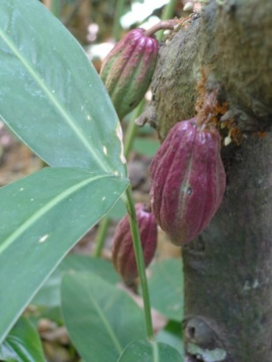
马特莱香料园中种植着各种香料，在这里游客可以欣赏到斯里兰卡著名的香料生长及制作过程，同时也可以欣赏到怎样摘椰子及用椰子壳里的纤维制作成绳子的。在这里我们可以看到各种香料、草药等植物，了解其功效。香料园中芳香四溢沁人心脾，可以感受舒展身心的绝妙体验。

蜡染厂：斯里兰卡当地的民间工艺美术,尤其是蜡染艺术给游客们留下了深刻的印象。当我们在这个热带岛国漫游时,所到之处,从街头地摊到商店橱窗,从民间家居到高级宾馆,处处可以见到那些色彩浓郁、强烈感人的民间艺术品,其中蜡染尤为引人注目。马特莱蜡染作为世界著名景点，厂内包含了各种各样的蜡染项目，游客还可以看到美丽的蜡染印花布的制作过程。

第四天
在康提特色酒店用过早餐后，参观世界闻名的康提佛牙寺，宝石博物馆和佩拉德尼亚皇家植物园。参观结束后乘车前往努瓦拉埃利耶，并在努瓦拉埃利耶用晚餐入住预定的特色酒店休息。

佛牙寺---Dalada Maligawa
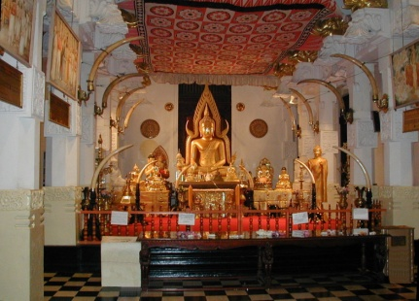
佛牙寺始建于15世纪，后经历代国王不断修缮扩建，整个建筑规模宏伟。主要入口处在西门，周围有护寺河环绕，寺院建在高约 6 米的台基上，分上下两层，厅堂套厅堂，结构复杂，其中主要有佛殿、鼓殿、长厅、诵经厅、大宝库、内殿等。核心是二层的内殿，供奉国宝佛牙。内殿正中供奉着一尊巨大坐佛，殿左侧的暗室则为安放佛牙之地。暗室里有一座 7 层金塔，金塔内又有7个小金塔。每层小金塔内藏着各国佛教徒供奉的珍宝。每日早、中、晚 3 次在震慑人心的鼓乐声中，由 3 位高僧，分持 3 把不同的门匙开启内殿大门，进入内殿，举行隆重的敬拜仪式，仪式之后再开启内殿拱门，让信徒与游人从门外鱼贯瞻仰供奉佛牙的佛牙塔。佛牙寺四周有高墙围绕，围墙四角各建有一庙，即纳特（观音）庙、摩诃庙、卡多罗伽摩庙和帕蒂尼女神庙，据说这 4 座庙是为了保护佛牙建立的。每年 7、8 月份都在这里举行隆重仪式，人们举着火炬、击鼓、舞蹈，还有上百头披着节日盛装的大象参加盛大游行，热闹非凡。佛牙寺保安严密，门口由军警把守，所有入寺者均须经过检查，入寺者一律脱鞋，服装必须端庄。黄昏时分的敬拜仪式，吸引众多的信徒与游客，夕阳沐浴下的佛牙寺，焕发着祥和的光彩。

宝石博物馆---Gem Museum

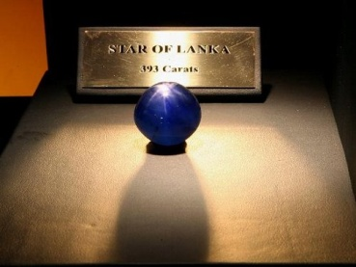
斯里兰卡是宝石品种最多的国家之一，半宝和全宝达到60多种，色彩极其丰富，质地纯净。斯里兰卡的地质基地经过亿万年的地壳运动，岩石风化碎裂，山间河川把岩石冲击到平原，形成了含宝石的地层。斯里兰卡宝石蕴藏量极大，因而在梵文佛教典籍中称它为“宝岛”。
自古以来，斯里兰卡就是世界上有名的高档宝石供应国，3000多年来向世界供应了无计其数的宝石。美国国家博物馆中80%的高档宝石来自斯里兰卡，目前已经成其国宝而珍藏于其他国家博物馆的宝石很多也来自斯里兰卡。世界上最大的蓝宝石、星光红宝、星光蓝宝、猫眼、亚历山大石（变石）均来自斯里兰卡。

佩拉德尼亚皇家植物园----Peradeniya Botanic Garden
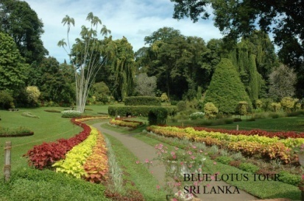
佩拉德尼亚皇家植物园是世界著名热带植物园之一，位于斯里兰卡山城康提西南6公里，创建于1821年。占地面积150英亩。斯里兰卡最长的河流马哈维利河三面绕园，风景绚丽。园内地势起伏，平均海拔465米。植物园内种植来自亚洲、非洲、拉丁美洲各地的热带和亚热带植物4000多种，珍奇花木，种类齐全，蔚为大观。在有明亮的玻璃房兰花馆里，品种繁多的兰花色彩纷呈，清香四溢，沁人心脾。

第五天
早餐后，相继参观世界著名的红茶茶厂，德文郡瀑布和圣克莱尔瀑布。结束一天的游览后前往亚拉，入住特色酒店并享用准备好的斯国特色美食。

红茶茶厂---Tea Fields

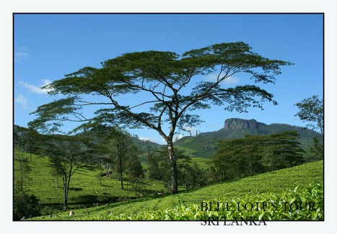
锡兰高地红茶与安徽祁门红茶，阿萨姆红茶，大吉岭红茶并称世界的四大红茶。其主要品种有乌沃茶或乌巴茶、汀布拉茶和努沃勒埃利耶茶几种。
属于斯里兰卡红茶当中香味强烈的红茶，人们经常用水果各鲜花比喻它那甘甜独特的香气。最佳采摘季的努瓦拉埃利亚红茶透着清香，饮用后沁人心脾。涩味虽然较强，但是它的刺激味道却给人一种爽快的感觉，是一款极易入口的红茶。

德文郡瀑布&圣克莱尔瀑布--- Devon Waterfall & St. Clair Waterfall

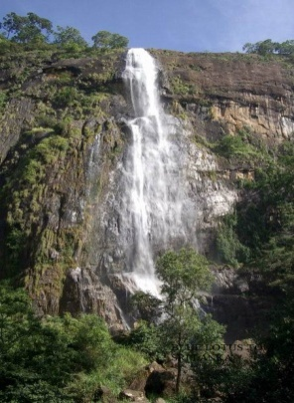
斯里兰卡有数不胜数的瀑布，其中，德文郡瀑布和圣克莱尔瀑布极具代表性。
德文郡的瀑布—位于西部 Talawakele A7 的公路上，离怒瓦勒埃利耶市区 6 公里。瀑布被命名为“咖啡先锋种植园，其种植园坐落在的瀑布附近。瀑布高 97 米，在岛内排名 19位。瀑布形成科特梅尔建成大屋，Mahaweli 河的一条支流瀑布海拔 1140 米。
圣克莱尔瀑布被称为“小尼亚加拉斯里兰卡是 斯里兰卡最宽的瀑布，在斯里兰卡瀑布也成为环境保护的话题之一。

第六天
用过早餐后，乘车在亚拉国家公园中游览，拍照，寻找公园中各种动物的踪迹，开始激动人心的贴近自然之旅。下午乘车前往加勒，入住当地特色酒店并享用晚餐，也即开始南部海滨的悠闲度假体验。

亚拉国家公园---Yala National Park

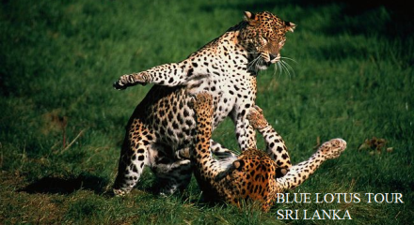
亚拉国家公园，位于斯里兰卡东南部海岸，科伦坡以南约300公里处，位于蒂瑟默哈拉默，地跨南部省及乌沃省。该公园占地979平方公里，以众多的珍稀野生动物而闻名，亚拉国家公园是斯里兰卡第二大国家公园，最大的自然保护区之一，据统计，亚拉国家公园是斯里兰卡参观人数最多的国家公园。
亚拉国家公园成立于1938年3月1日，该公园由五个区域组成，只有其中两个区域是向公众开放，第一个区域叫做卢哈纳国家公园，第二个区域叫做库马纳国家公园，库马纳也被称之为亚拉东毗连区，所以也叫做雅拉国家公园。1900年，亚拉国家公园被指定为野生动物保护区，公园最出名的是其各种野生动物。斯里兰卡大象和水鸟，公园中的金钱豹是世界上出现最频繁的珍稀野生动物。

第七天
伴着清晨温暖的阳光，游客们在海滨欣赏海景品尝美食，早餐后即可参与多项水上运动，见到高跷渔夫；也可静坐尽情享受海滩的优美风景，在一段慢时光中尽享斯里兰卡南部海滨的无限风光。下午乘车前往首都科伦坡，开始此次旅程的最后一站---首都之旅。用过晚餐欣赏一番夜景后搭乘国际航班出境回国。

南部海滨---Southern Beach

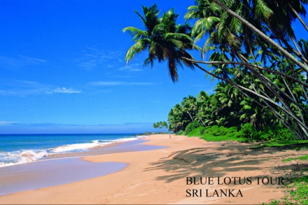
加勒是斯里兰卡南部海滨城市，它出名并不是由于海滩，而是城堡，他们已经被列入世界文化遗产。在荷兰殖民时期，荷兰人为了显示在斯里兰卡统治坚不可摧，在加勒建立了一座占地36万平方米的城堡，标准的欧洲风格。除了城堡之外，加勒还有其他殖民时代的遗迹，或许是小路，或许是小洋房，甚至可能只是一道门或一面墙，都能看到他们流着欧洲的血。
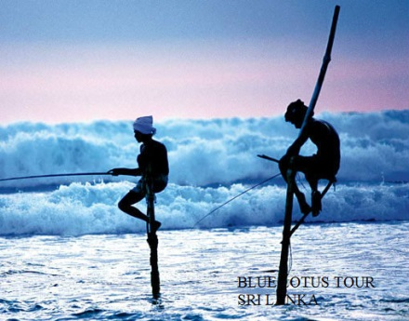
除了城堡，加勒便是一个小小的东南亚海滨城市，也有沙滩，也有碧海。但是当这里有了那些欧洲建筑，这不是简单的叠加，而是一种勾兑，全如曼特宁咖啡和苏格兰威士忌，所谓异国情调，就是不明所属的美好。
著名的郑和碑（历史学家称为"郑和布施碑"或"三种文字碑"），它于1911年在加勒被工程师H·F·托马林发现，当时这块石碑碑文朝下盖在一个管道口上。托马林将这块石碑转移存放。
这块石碑的发现当时就引起了轰动，剑桥大学中国问题专家吉里斯教授认为，它消除了人们在郑和访斯确切时间问题上的疑问，该碑表明郑和在1409年前后曾数次访问斯里兰卡(当时称锡兰山)。

科伦坡首都之旅---Colombo Tour
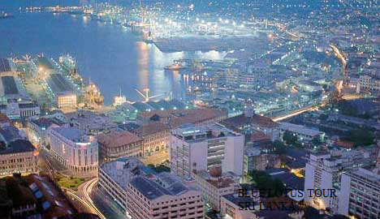
斯里兰卡的最大城市，全国政治、经济、文化和交通中心。印度洋重要港口，世界著名的人工海港。位于斯里兰卡岛西南岸，濒临印度洋，北面以凯勒尼河为界。面积37平方千米，人口约68万。居民以僧伽罗族人最多，占一半以上，其余还有锡兰泰米尔人、锡兰摩尔人、印度人、柏格尔人等。宗教以佛教为主，伊斯兰教、基督教和印度教次之。全年大部分时间气候温和而潮湿，年平均气温27℃。年降水量2300毫米。公元700年左右为穆斯林商业城镇，命名“卡兰巴”。十六世纪葡萄牙殖民者建立军事要塞，改今名。十七世纪以后，为主要对外贸易港口。欧亚非各国和太平洋地区航运的必经之地。集散全国90%的对外贸易商品。交通枢纽。铁路和公路连接全国各地。国际机场通世界各大城市。有纺织、炼油、化肥、轮胎、机器制造和钢铁等大中型工厂。凯拉尼河可提供全市充足的水源。上游有4座水电站，供全城电力。建有国际会议大厦、斯里兰卡大学分校和国家博物馆。近郊有代希瓦拉、芒特拉维尼亚、拉特默拉纳和凯拉尼亚等卫星城市
第八天
游客出境。转派工作人员护送乘客搭乘国际航班出境。
★费用包含----
•出境签证申请及办理费用---RMB 800元/人。
•往返双程经济舱转机或经停机票含税---RMB 7500元/人。（舱位标准还可依顾客要求及实际航班舱位情况进行调整）
（参考航班信息：1. UL889 E FR02AUG PEKCMB DK1 1430 2130
2. UL858 O FR09AUG CMBPEK DK1 1235 0215+1 ）
•4星级特色宾馆三人间6晚的住宿—。(参考酒店见前页)
•中文导游服务、住宿及小费费用共计
•英语司机服务费用及小费共计
•景点参观游览入场费---（包括平纳瓦拉大象孤儿院、佛牙寺、水上火车）。
•亚拉公园入场门票费---（贴心提示及服务：中途不得离开出园，出园后再次进入需重新购
票。第八日亚拉公园午餐可在入园前酒店早餐后免费打包水果、饼干。）
•亚拉国家公园游览用车吉普车一天费用-（车辆信息参考附注）
•膳食−−−酒店早中晚餐。
•豪华空调车接送。
•每位顾客每日一瓶矿泉水。
•旅行社责任险
★不包含−−
•洗衣、理发、电话、饮料、烟酒、付费电视、行李搬运等私人费用。
•午餐费用。
•出入境的行李海关课税，超重行李的托运费、管理费等；
•行程中未提到的其它费用：如特殊门票、游船（轮）、缆车、地铁票等费用
•客人中途离团须知：如客人到境外后中途离团，按当地接待社规定将向客人收取费用300USD /人/ 晚，并请签署离团期间安全协议书。

★温馨提示−−
•衣物：斯里兰卡四季温润炎热，多准备凉快的夏季服装为宜。参观寺庙要求服装必须有袖子，群或裤必须过膝盖，一定要有带袖子的Τ恤以及长裙或过膝盖的裤子。遮阳帽和墨镜也可以为您提供保护，泳装、泳裤千万别忘记。
•宗教风俗：斯里兰卡是佛教国家，进入寺庙要脱鞋，请务必准备棉袜防止脚被地面烫伤寺庙内禁止喧哗、拍照。宗教节日期间通常严禁饮酒，饮食多含咖喱和辛辣调料。
•东南亚酒店没有官方公布的星级标准，没有挂星制度。行程中所标明的星级标准为当地行业参考标准。
•任何非官方网站所公布的酒店星级档次，是属于该网站自己的评估标准，不代表该酒店的真实档次或星级。
•以上行程为参考行程，我社保留因航班、交通、签证等原因而导致行程变化，而对出团日期、线路等做适当调整的权利。
•团队中如遇单男单女，一律按加床处理；60岁以上的老人参团需有直系亲属的陪同，患病旅行者和孕妇不得参团。
•货币及汇率：（1）斯里兰卡的货币是斯里兰卡卢比，人民币不能兑换当地货币。1美元约等于131.6斯里兰卡卢比，1人民币约等于21.45斯里兰卡卢比（具体兑换比率依当地实际兑换情况为准）。美金在当地十分通行，一般酒店均接受国际通行的信用卡。另请找换一些小面额美金，方便零用。科伦坡的要塞地区有很多兑换钱的小店，兑换率要高于机场。（2）在科伦坡可以用主要的信用卡和现金卡（当然都必须是国际卡）提取当地货币。康提也容易找到自动提款机。但斯里兰卡中部的小城和南部沿海的那些海边小村ΑΤΜ就没有，小旅馆、餐馆也不收信用卡。需要支付现金。
•
•电压：220−240伏特，多为圆角插头。
•膳食：斯里兰卡人以大米为主食，喜食鸡肉，菜多放咖喱、辣椒、椰子油，味道辛辣、浓烈。煮稻是他们饮食中最具特色的一种。斯里兰卡人一般用手抓饭吃。饭做好后，盛放在盘子里或芭蕉叶上，加上各种小菜，在浇上一种豆汤或椰肉汁，用手捏合拌匀送入口中。饭桌上，一般为每人准备一碗清水和一杯凉开水，清水用于饭前、饭后洗手指，冷开水供席间饮用。但上层和外交场合使用刀叉。在农村中人们还喜欢饮用椰花酿造的一种低度淡香的酒。无论在城市和农村，人民都喜欢咀嚼一种萎叶抹上生石灰加槟榔片的混合食品，据说这种食品可以提神、帮助消化，但长期咀嚼这种食品会使牙齿挂上黑色的锈溃。斯里兰卡人还有喝上午茶和下午茶的习惯，爱吃甜食。
•特产：ΜΙΣΣ推荐你值得购买的是红茶（这里有世界上最好的红茶，而且价格便宜）、宝石（蓝宝石最为著名，但一定要去正规商店购买）

旅游须知及注意事项
1 | 中国游客赴境外旅游，需遵守所在国家和地区的法律法规、遵守出境游文明公约，体现新时代中国公民的文明素养和精神风尚。
2 | 各国出入境卡、海关行李申报单等均可请领队协助填写。进出海关时，请听从领队指示配合团体行动，以免与团体走散，影响出入海关之时间。购物须知及免税烟酒：以观光为主，若看到喜欢或合适的物品，请速决定是否购买以免影响其他团体游客旅程时间。
3 | 飞机上航班座位按姓氏英文字母编排，若需调整座位待起飞后再自行调整；飞机起降及用餐，座椅排背需放直；NO SMOKING即禁止吸烟，FASTEN SEAT BELT 即系上安全带；非必要时勿随意走动，为了安全请务必遵守。
4 | 为避免不必要之尴尬，请勿擅取酒店内和飞机上任何物品；若需留为纪念，请提出购买。
5 | 乘坐游览车时，请注意巴士公司名称、颜色、车号，以免停车时找不到车；请保持车内整洁，旅游巴士上禁止吸烟。
6 | 请紧记约定集合时间地点，务必准时集合上车以免影响旅游行程。旅程中若遇特殊情况而须调整，当以领队安排后通告为准。
7 | 团队旅游客人须随团行动，如需境外中途离团，按当地接待社规定，将向客人收取离团费，离团费及当天其它剩余费用不予退还。
8 | 国际惯例小费是服务的报酬(小费已含)。若司机导游服务出色，游客可自愿支付规定限额外的小费以示奖励。
9 | 酒店住宿注意，在大厅等待分配房号和钥匙时请保持安静。标准房间二人一间为原则，若出现单男单女情况，旅行社有权采取加床措施。外出时将钥匙放置于柜台，以便同房者使用。如要求服务生提行李或房间送开水均要给相应的小费。请勿在酒店内或房间外的走廊大声喧哗，或衣冠不整地走动。退房时请在前台结清电话费、饮料费等个人消费；离开酒店外出请携带酒店名片，以防迷路时备用。客人需随身携带贵重物品，可在酒店开设免费保险箱；若遗失随身物品，保险公司很难受理赔偿事宜。上述酒店如不能确认，将以同等级酒店取代。
10 | 请特别注意安全，入住酒店后要记住领队及导游房号，需要帮助时可以找到他们。另要清楚自己房间所处位置及酒店走火通道。
11 | 酒店由于环保因素，无论星级均须自备牙刷、牙膏、拖鞋、电吹筒等生活用品；酒店一般都有游泳池，请自带泳衣等用品。
12 | 货币可在机场、当地银行或酒店兑换，汇率因素若出现客人与当地个人或商铺兑换外币之纠纷责任自负。
13 | 以上景点、车程时间及用餐地点皆为参考时间，如遇上当地天气或突发状况，在顾及游客安全致上的大前提下，境外导游，领队及团员必须友好协商，做出适当安排。请配合司机导游工作。
14 | 无论持任何落地签入境斯里兰卡之团队由我社向移民局提呈入境担保名单，入境后如离团脱队者皆违反移民条例，我社保留处理之权力，投诉无效。
15 | 出行期间注意人身财物安全携带有效证件，结伴同行，注意饮食卫生，禁止脱团，禁止游泳，禁止到非正规娱乐场所消费。

重要：以上行程航班等信息参考以最后签定协议行程为准

请于12月16日前提供以下资料：护照原件（半年以上有效期有最少二页空白页）

武夷山、厦门、金门单飞6天
城市 / 行程 / 景点
第一天 | 北京武夷山（提示：火车行驶时间约15小时10分钟）  北京西客站乘座火车硬卧前往双世界遗产地武夷山。  参考车次：Z59次/Z58次（15:08/06:17）
第一天 | 交通：火车、汽车 | 用餐：/// |  | 住宿：火车上
第二天 | 武夷山  当地餐厅享用团队早餐。  抵达武夷山游览【天游峰景区】(游览时间约2.5小时)，游览有天下第一山之称的“天游峰，亚洲第一巨石之称的晒布岩、云窝、茶洞、仙浴潭、隐屏峰，观赏日出、云雾、佛光、夕阳、明月等天游五绝，游览武夷山风景之最：【九曲溪漂流】(游览时间约2小时)，沿途观赏九曲两岸绮丽风光，及悬崖绝壁上遗留的“架壑船棺”和虹桥板,水绕山行，自有风情（温馨提示：九曲溪水流缓慢，不会湿鞋、但一定注意安全,听从筏工安排），游武夷宫、仿宋古街(游览时间约30分钟)，名人纪念馆,之后入住酒店休息。  备注：武夷山九曲漂流的时间是以武夷山竹筏公司确认时间为准，与行程上的时间不尽相同，导游将根据九曲漂流的时间调整其余景点的游览时间，敬请谅解。
第二天 | 交通：汽车 | 用餐：早、中、晚餐 | 住宿：武夷山
第三天 | 武夷山厦门（提示：火车行驶时间约12小时27分钟）  酒店内享用团队早餐。  游览【虎嘯岩景区】(游览时间约2.5小时)，白莲渡、集云关、坡仙带、不浪舟、风洞并亲身感受有如小儿牙牙学语的语儿泉，人在桥上，命系其间的定命桥，一路峰岩峥崃、泉石兼收、陡峭凌空、叹为观止；陡步来到“鬼斧神工之奇”的一线天，素有全国最长最高最窄之称的一线天、宽约0.3米。  武夷山或邵武乘火车硬卧至美丽的海滨城市—厦门。  （因假期春运原因，火车票紧张，不确保出发时间及车次，故晚餐敬请自理）  参考车次：武夷山/厦门K8745次（19:42/08:09）；  邵武/厦门K242/K243次(18：59/05：54)；K948/945次（20：44/07：28）；K8709次（21:13/07:50）
第三天 | 交通：汽车、火车 | 用餐：早、中餐 | 住宿：火车上
第四天 | 厦门  火车抵达厦门，赴金旅游办证中心面见。  游览【厦门五缘湾湿地公园】。古老佛教圣地【南普陀寺】（游览时间约1小时），后乘渡船（时间约10分钟）到达福建“十佳”风景区之首，素有“海上花园”“钢琴之岛”之美称【鼓浪屿】集观光、度假、旅游、购物、休闲、娱乐为一体的综合性的海岛风景文化旅游区，有“万国建筑博览”之称；途经万国建筑博览至万婴之母林巧稚纪念园【毓园】建筑布局自然，毓园中屹立着林巧稚大夫的汉白玉雕像，毓园建有“林巧稚大夫生平事迹展览室”。  当地餐厅享用团队晚餐，之后入住酒店休息。
第四天 | 交通：汽车 | 用餐：中、晚餐 | 住宿：厦门
第五天 | 厦门—金门（提示：游轮时间约1小时）  酒店内享用团队早餐。  国际邮轮旅游码头候船大厅，搭乘豪华客轮前往金门途经大、二担水域，抵达金门。乘专车前往【水头古厝群】欣赏中西合并之古洋楼【得月楼】及传统闽南式建筑（游览时间约40分钟），而后参观鬼斧神工的【翟山坑道】（游览时间约40分钟）其气势磅礴，令人叹为观止，次坑道为水陆两用坑道，是昔日两栖部队的小艇基地，前往游览气宇非凡【莒光楼】（游览时间约40分钟）听取多媒体简介，认识全新的金门及拍照留念，午餐品尝金门风味餐，下午游览金门国家公园管理处【中山纪念林】您可在此享受森林沐浴般的洗礼及目睹栩栩如生且生效俱佳的乳山故垒和呈现于眼前各类武器展（游览时间约50分钟），乘车前往【慈湖】游览【双鲤湖湿地生态馆】（游览时间约40分钟）馆中展示出金门各种鸟类的生态习性及古宁头村落之演变进化史。之后前往水头码头；办理登船手续，取道厦金航线返回厦门；搭乘豪华客轮返回厦门。
第五天 | 交通：汽车 | 用餐：早、中、晚餐 | 住宿：厦门
第六天 | 厦门北京（提示：飞行时间约2小时40分钟）  酒店内享用团队早餐。  游览著名的侨乡【集美侨乡】（游览时间约2小时），参观龙舟池和被毛主席誉为“民族光辉，华侨先锋”—陈嘉庚先生的纪念馆、归来堂、陈嘉庚先生故居，参观“闽南石雕博物馆”鳌园；《疯狂的赛车》拍摄场地—世界上最美丽的马拉松赛道环岛路，绿化带80～100米，是厦门市环海风景旅游干道之一；午餐后，中山路商业步行街或海边沙滩自由活动。  专车送往高崎机场搭乘航班返回北京，结束愉快的福建之旅！  参考航班：SC1197（18:10/22:30，经停九江）
第六天 | 交通：汽车、飞机 | 用餐：早、中餐 | 住宿：///
30人成团报价：相当于三星级酒店： 3950元/人
相当于四星级酒店： 4050元/人
服务标准：
*住宿：全程星级酒店双人标准间
*用餐：4早8正餐 ，（正餐标准：30元/人 十人/桌，不含酒水）
*交通：当地空调旅游车
北京-武夷山 武夷山-厦门 火车硬卧
厦门-北京 经济舱机票（含基建、燃油） 暂按5折核算，以实际出票价格为准
*门票：景点首道门票（含鼓浪屿过渡费、金门岛往返船票及码头清洁费、九曲溪漂流）
*其他：通行证费用、小费、入金落地签证费；
*导游：当地优秀导游服务+旅行社全陪陪同
*保险：旅行社责任险+旅游意外保险（保额 154000 元/人，医药费适用于补偿原则）
不 含：*行程中未注明的景点门票及个人消费、单人房差
台湾民间文化交流考察团 8日
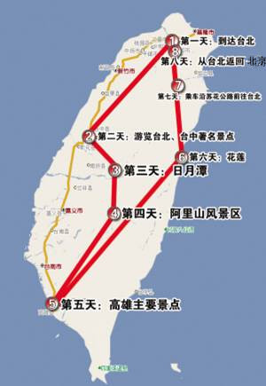

行程特色：
最佳季节感受最全最美的环岛自然美景
乘世界最豪华的商务港龙国泰航空前往
住宿：全程四花酒店住宿，舒适温馨，
免费升级1晚汽车酒店、1晚温泉酒店；
餐食：台式各种风味料理
自费：保证无任何自费项目
特别赠送景点：彰化鹿港小镇

天数 | 行程 | 交通 | 餐食 | 酒店
第一天 | 北京-转机-台北  按航班时间安排行程，机场乘豪华客机经转机前往台北，入住酒店。 | 飞机  巴士 | 夜宵 | 四花  酒店
第二天 | 台北-基隆-南投  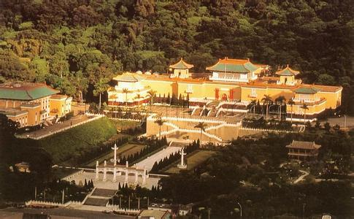  早餐后,游览【野柳风景区】其因波浪侵蚀造就了【女王头】、【烛台石】、【姜石】、【蜂窝石】、【豆腐石】等各种奇特景观。参观【台北故宫博物院】饱览中华五千年文明，【士林官邸花园】，驱车赴南投，晚餐后入住酒店休息。 | 巴士 | 早  中  晚 | 四花  酒店
第三天 | 南投-嘉义  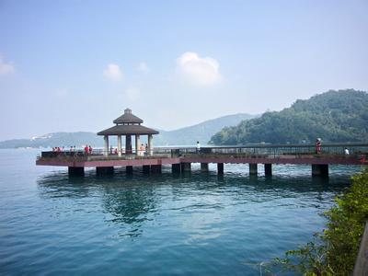  早餐后，前往佛门胜地【中台禅寺】【彰化鹿港小镇】（如遇节庆活动，车辆禁止通行，调换成台湾几何中心点，亦是全台最大的三角点——地理中心碑），著名景点【日月潭国家风景区】抵达后乘豪华游艇环湖揽胜（根据当天实际天气情况以及当地政策而定），重要的景点有：【拉鲁岛】【远眺慈恩塔】【文武庙】【玄光寺】，前往嘉义，入住酒店休息。 | 巴士 | 早  中  晚 | 四花  酒店
第四天 | 嘉义-高雄  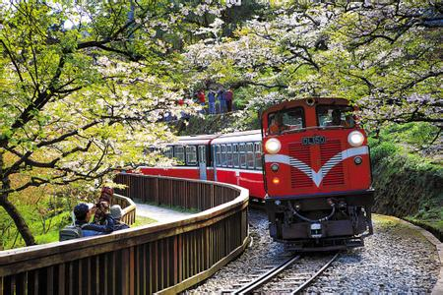  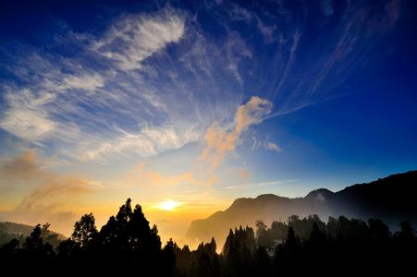  早餐后,【阿里山茶叶工厂】品茗主要参观阿里山高山茶（赞助方）。游览久负盛名的【阿里山森林游乐区】，游览【巨木群步道】、【树灵塔】、【香林神木】、【光武桧】。乘车前往高雄，沿途欣赏【爱河】之美，后入住酒店休息。 | 巴士 | 早  中  晚 | 四花  酒店
第五天 | 高雄-台东  早餐后，参观【西子湾风景区、打狗英国领事馆】参观【钻石展示中心】主要参观钻石等产品），乘车前往台湾最南端-垦丁，途经全亚洲最大的土地宫庙【福安宫】参观乾隆皇帝御赐的皇冠及龙袍。参观台湾渡假圣地【垦丁国家公园】、【猫鼻头】、【船帆石】、【鹅鸾鼻灯塔】，后前往知本温泉,自由泡汤。（请团员自备用泳衣、泳帽）。 | 巴士 | 早  中  晚 | 四花  酒店
第六天 | 台东-花莲-宜兰  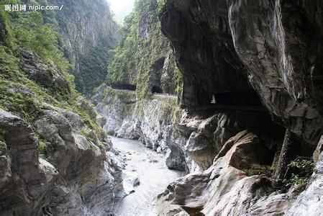  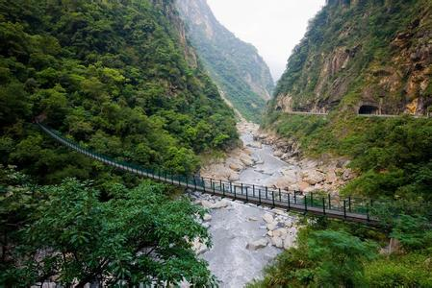  早餐后，【珊瑚博物馆】主要参观当地特产珊瑚，前往花莲沿途欣赏【水往上流】【石梯坪】【北回归线标志】，抵达后前往世界级的奇景  【太鲁阁国家公园】以峡谷景观闻名具有雄伟壮丽的山川景色，峡谷景观美不胜收，参观花莲著名的【大理石工厂】（主要参观当地特色大理石、猫眼石、台湾玉等产品），搭乘火车至宜兰，晚餐后入住酒店休息。 | 巴士  火车 | 早  中  晚 | 四花  酒店
第七天 | 宜兰-台北  早餐后，经由雪山隧道前往台北，参观【国父纪念馆】，远眺【101大楼】，【世貿商圈】商圈内有十多家大型百货公司，堪称是全台北市最繁华的地段，入内参观【总统府】,【手信店】，主要参观品尝台湾当地特色小吃），游览【宁夏夜市】品尝地道的台湾小吃，后入住酒店休息。【免税店】自由选购、满足您精心挑选宝岛行的回乡礼品，游览【宁夏夜市】品尝地道的台湾小吃，后入住酒店休息。 | 巴士 | 早  中  晚 | 四花  酒店
第八天 | 台北-转机-北京  按航班时间安排送机，经转机返北京愉快旅途结束！ | 巴士  飞机 | 早
此 行 程 仅 供 参 考

费用包含

1、交通：北京-转机—台北-转机—北京，全程机票及机场税
2、接待：台湾段全程接待安排
3、酒店：台湾四花级酒店标准双人间
4、用餐：全程用餐（台湾全程酒店自助早餐，午晚餐安排特色餐和风味餐及台湾料理风味餐为主）
5、用车：全程豪华空调旅游车
6、景点：行程景点大门票
7、服务：专业华语导游服务
8、保险：旅行社责任险、全程个人境外旅游保险。(含意外保险、意外医疗）
费用不包含：
1.航空公司临时上涨燃油附加税等费用、不可抗拒原因所产生的费用（如天灾/赌车/交通意外/航班延误等）、机场
候机与转机的餐食。
2.小童收费：
4--12岁不占床及13--20岁占床与成人同价；
4--12岁小童如需占床在团队报价基础上加收RMB600/人

◤温馨提示◢

●参团人员请带好个人有效身份证。

一：报名所需资料：（1）身份证正反面复印件2张，（2）2张2寸白底免冠近照！（3）户口本首页、
户主单页、本人页、变更页（4）银行出具的本人存款证明原件五万元（含五万）注：仅限现
金存款证明或在职证明原件（5）紧急联系人的身份证复印件，联系方式，户口本复印件（首页、本人页、变更页）
我社在出团前13天必须收齐所有资料！
二：到出入境大厅办理赴台证所需资料：户口本原件及复印件本人身份证原件及复印件及白底2寸免冠照1张
办理赴台自由行个人（G）签证取赴台证时间是15天！

相关注意事项：
1、托运：根据民航总局的最新规定，乘机旅客除不得携带易燃、爆炸、腐蚀、有毒、放射性物品，可聚合物质，碱性物品，武器，利器和凶器等之外，100ml以上液体必须办理托运，请您不要携带以上物品登机，以免发生误会。事先将托运和手提行李分好，建议您使用带轮子的行李箱，以方便随身携带。大件行李免费托运20公斤（超重需自付现金，台湾行李超重收费标准：每公斤350新台币），手提行李不得超过两件，不可将贵重物品放在托运行李内，如相机、摄像机、现金、证件等，收到托运行李后一定要将上面的旧条子去掉，以免下次托运时出错。
2、海关：入境台湾，每位旅客可免税随身携带烈酒一瓶，香烟1条；入境大陆，每位旅客可免税随身携带烈酒二瓶，香烟2条；请勿携带违禁物品；生鲜水果、蔬菜、种子等不得携带入境；照相机（数码相机、专业相机）、摄像机、笔记本电脑需要作申报手续。
3、天气：台湾属于热带与亚热带气候，夏长冬短； 5-6 月为梅雨季节，夏天多骤雨，大致舆香港相若，南部则较热，高山则较凉，雨伞应自行备用。
4、兑换：在台旅游中，以新台币使用为原则，除行程内购物店可使用银联卡以及人民币支付外，大部分商家可以刷银联，VISA卡通用，但是提取现金手续费用较高。1元人民币约折算新台币4.5元左右新台币，人民币可兑换新台币。在抵达台北机场后，可直接在机场银行办理换汇手续，每笔收取30新台币的手续费，所换台币使用不完，离境台湾前在银行柜台换回人民币时，每笔收取100新台币手续费，并且汇率不同，请酌情换台币。
5、语言：国语（普通话）为主，中南部地区闽南语方言者较多，部份地区（桃园、新竹、苗栗县） 亦用客家话。
6、药物：请自备旅行常用药品（由于夏天蚊虫较多，请游客携带防蚊虫的花露水或其它药品）。

7、住宿：一般旅馆设备齐全，浴室内如毛巾、牙膏、牙刷、香皂、风筒均一应俱全，为防滑，请游客最好自带防滑拖鞋，旅客对室内之用品如毛巾、烟灰缸等物品感觉有纪念价值，可直接向旅馆洽购；冰箱内之饮料、食品如有取用，在退房时，需向柜台结账。台湾酒店均不挂星没有统一评定标准，与大陆星级标准有所差别，当地五花酒店设施相当于国内四星标准，四花酒店相当于国内三星标准。
8、电压：台湾电压为110伏特，插座为偏头二脚式，部份旅馆有220伏特设备，游客如需要使用转换插座，可自行到酒店前台办理借用手续。
9、交通与秩序：台湾交通方便，但以电单车为交通工具的人甚多，遵守交通规则是旅行中必要，以保自身安全。台湾跟大陆一样是靠右行驶，违反交通规则将被罚款。最重要的进入台湾，绝对严禁携带毒品与枪械，依台湾法律会被严惩，切勿触犯。住宿酒店时不要大声喧哗以免防碍住客造成他人困扰。
10、餐饮：团体均在指定之餐厅内用餐，餐厅均禁止吸烟，早餐则在酒店内，如是自助式，恳请适量取用，切勿浪费，用餐如需饮料：如啤酒、汽水等，使用由餐厅提供的，请自行付费，自备酒水类，酒店可能会收取开瓶费。正餐均为桌餐，十人一桌，口味与国内福建餐相近，如平日口味较重，请自带真空包装的咸菜调剂口味差异。
11、治安：台湾的治安良好，但贵重物品及证件要自行妥善照顾，在公共场所应提高警觉，以防小偷。
12、的士：台湾大多数城市内，都提供便利的出租车服务。各主要都市出租车是以按表计费，起跳为1.25公里新台币70元，续跳每250公尺加5元。晚上11时以后至早上6时以前由总车资加20元。
13、特产：台湾各地区均有不同的特产，质量优异，可适量采购纪念，如猫眼石、茶叶、灵芝、鹿茸、玉貔貅、牛肉干、凤梨酥等。
14、服装：服装以轻便即可，但冷气普及，旅途中有到阿里山者，准备一件御寒衣服为妥。台北、台东等多处地方均有温泉，可备泳衣及泳帽。
15、小费：除团队小费外，下榻酒店，大型行李应由服务生代送至房间或有事要求服务时，一次给50元新台币（约11元人民币）即可，其它商店购物或乘坐计程车不必支付小费。
16、纪律：据有关规定观光游客不得私自脱队，需跟随团队进行活动。自由活动时，基本上避免单独外出，最好小团队同游为佳。各观光游客必须在晚上11时前返回住宿饭店。
17、电话：公用或酒店电话都可直拨，致电大陆，其使用方法：00286 +地区+电话号码。 以石家庄为例：00286—311--81234567。有办理国际漫游的中国大陆手提电话可在台湾使用，接听电话1.99元/分钟，向大陆发短信0.39元/条，接收短信免费；拨打当地电话0.99元/分钟，拨大陆1.99元/分钟。
18、环境卫生：3人以上室内工作场所及公共场所全面禁烟，在旅馆、餐厅、商场、博物馆、高铁、计程车及车站等公共场所吸烟者，按照烟害防治法规定，最高处罚新台币1万元，如在非禁烟场所吸烟，请将烟头熄火后丢入垃圾桶。观光地区或自由活动时，乱扔垃圾与随地吐啖都会被罚款，在展览场馆、餐厅、旅馆等公共场所，请勿大声喧哗或高谈阔论，勿在风景区画字绘图，请共同维护环境整洁及相关事宜。
19、退税：观光客在台湾购物可享受退税，凡在核准贴有核准销售特定货物退税标志（TRS）之商店，同日同店购买可退税货品达新台币3000元以上，并在30天内将随行货物带出境者，均可享受退税优惠：在购物时，请告知TRS商店服务人员您需要退税，服务人员会替您准备退税申请表，并将购物发票与申请表装订后交给您。离境前，在机场大厅的《海关服务台》出示上述发票、申请表连同购买之物品，填写退税明细表后，即可退税。
20、其它：在旅游途中，请您避免谈论政治及敏感话题。如您遇政治、宗教等团体之抗议或活动，请包容、保持冷静、配合导游应对，避免冲突。如遇道路塌方、封山、塞车、台风或航班延误等不可抗力因素造成的行程延误或不能完成景点游览，不视为旅行社违约。按《赴台湾地区旅游组团合同》第五条第8、9、10款处理。超支费用人民币350元/晚/人由旅客承担（含一晚住宿及用餐）。

预祝旅途愉快！！！

